Les poneys de Gaillefontaine
Le verdict a été rendu dans cette affaire, et il est loin d’être satisfaisant ! Nous vous laissons lire le compte-rendu qui en a été donné par la presse, dans l’article en bas de page…
D’après la SNPA, la plainte pour mauvais traitements a été rejetée, pour d’obscures raisons juridiques. Des précisions sur : http://www.snpa-rouen.com/une%20vingtaine%20de%20poneys.htm
Ci dessous les articles parus dans les journaux locaux sur cette affaire, ainsi que le lien vers le reportage video :
Premier article du Réveil paru il y a 3 ans pour des faits similaires concernant les mêmes poneys
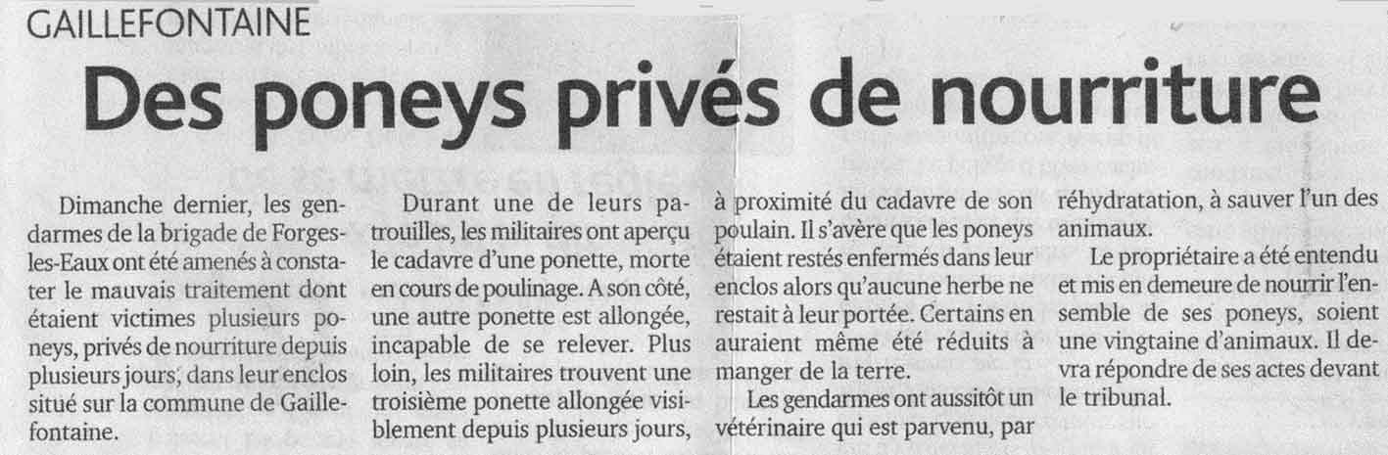
Trois ans après dans la dépêche du Pays de Bray, à la sortie de l'hiver...
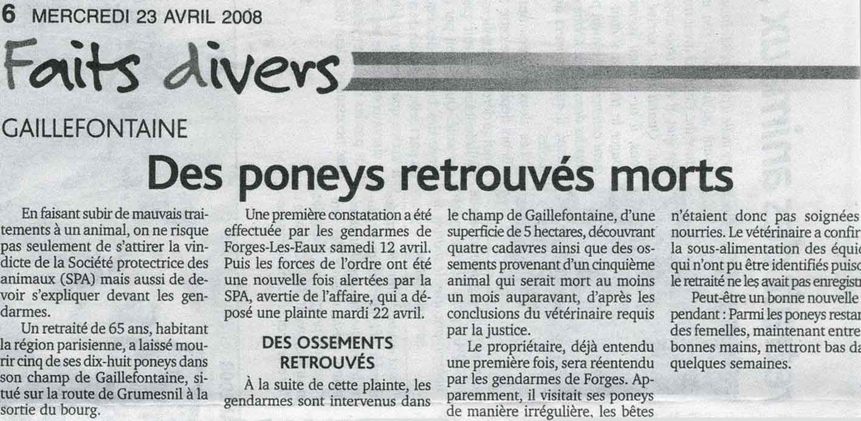

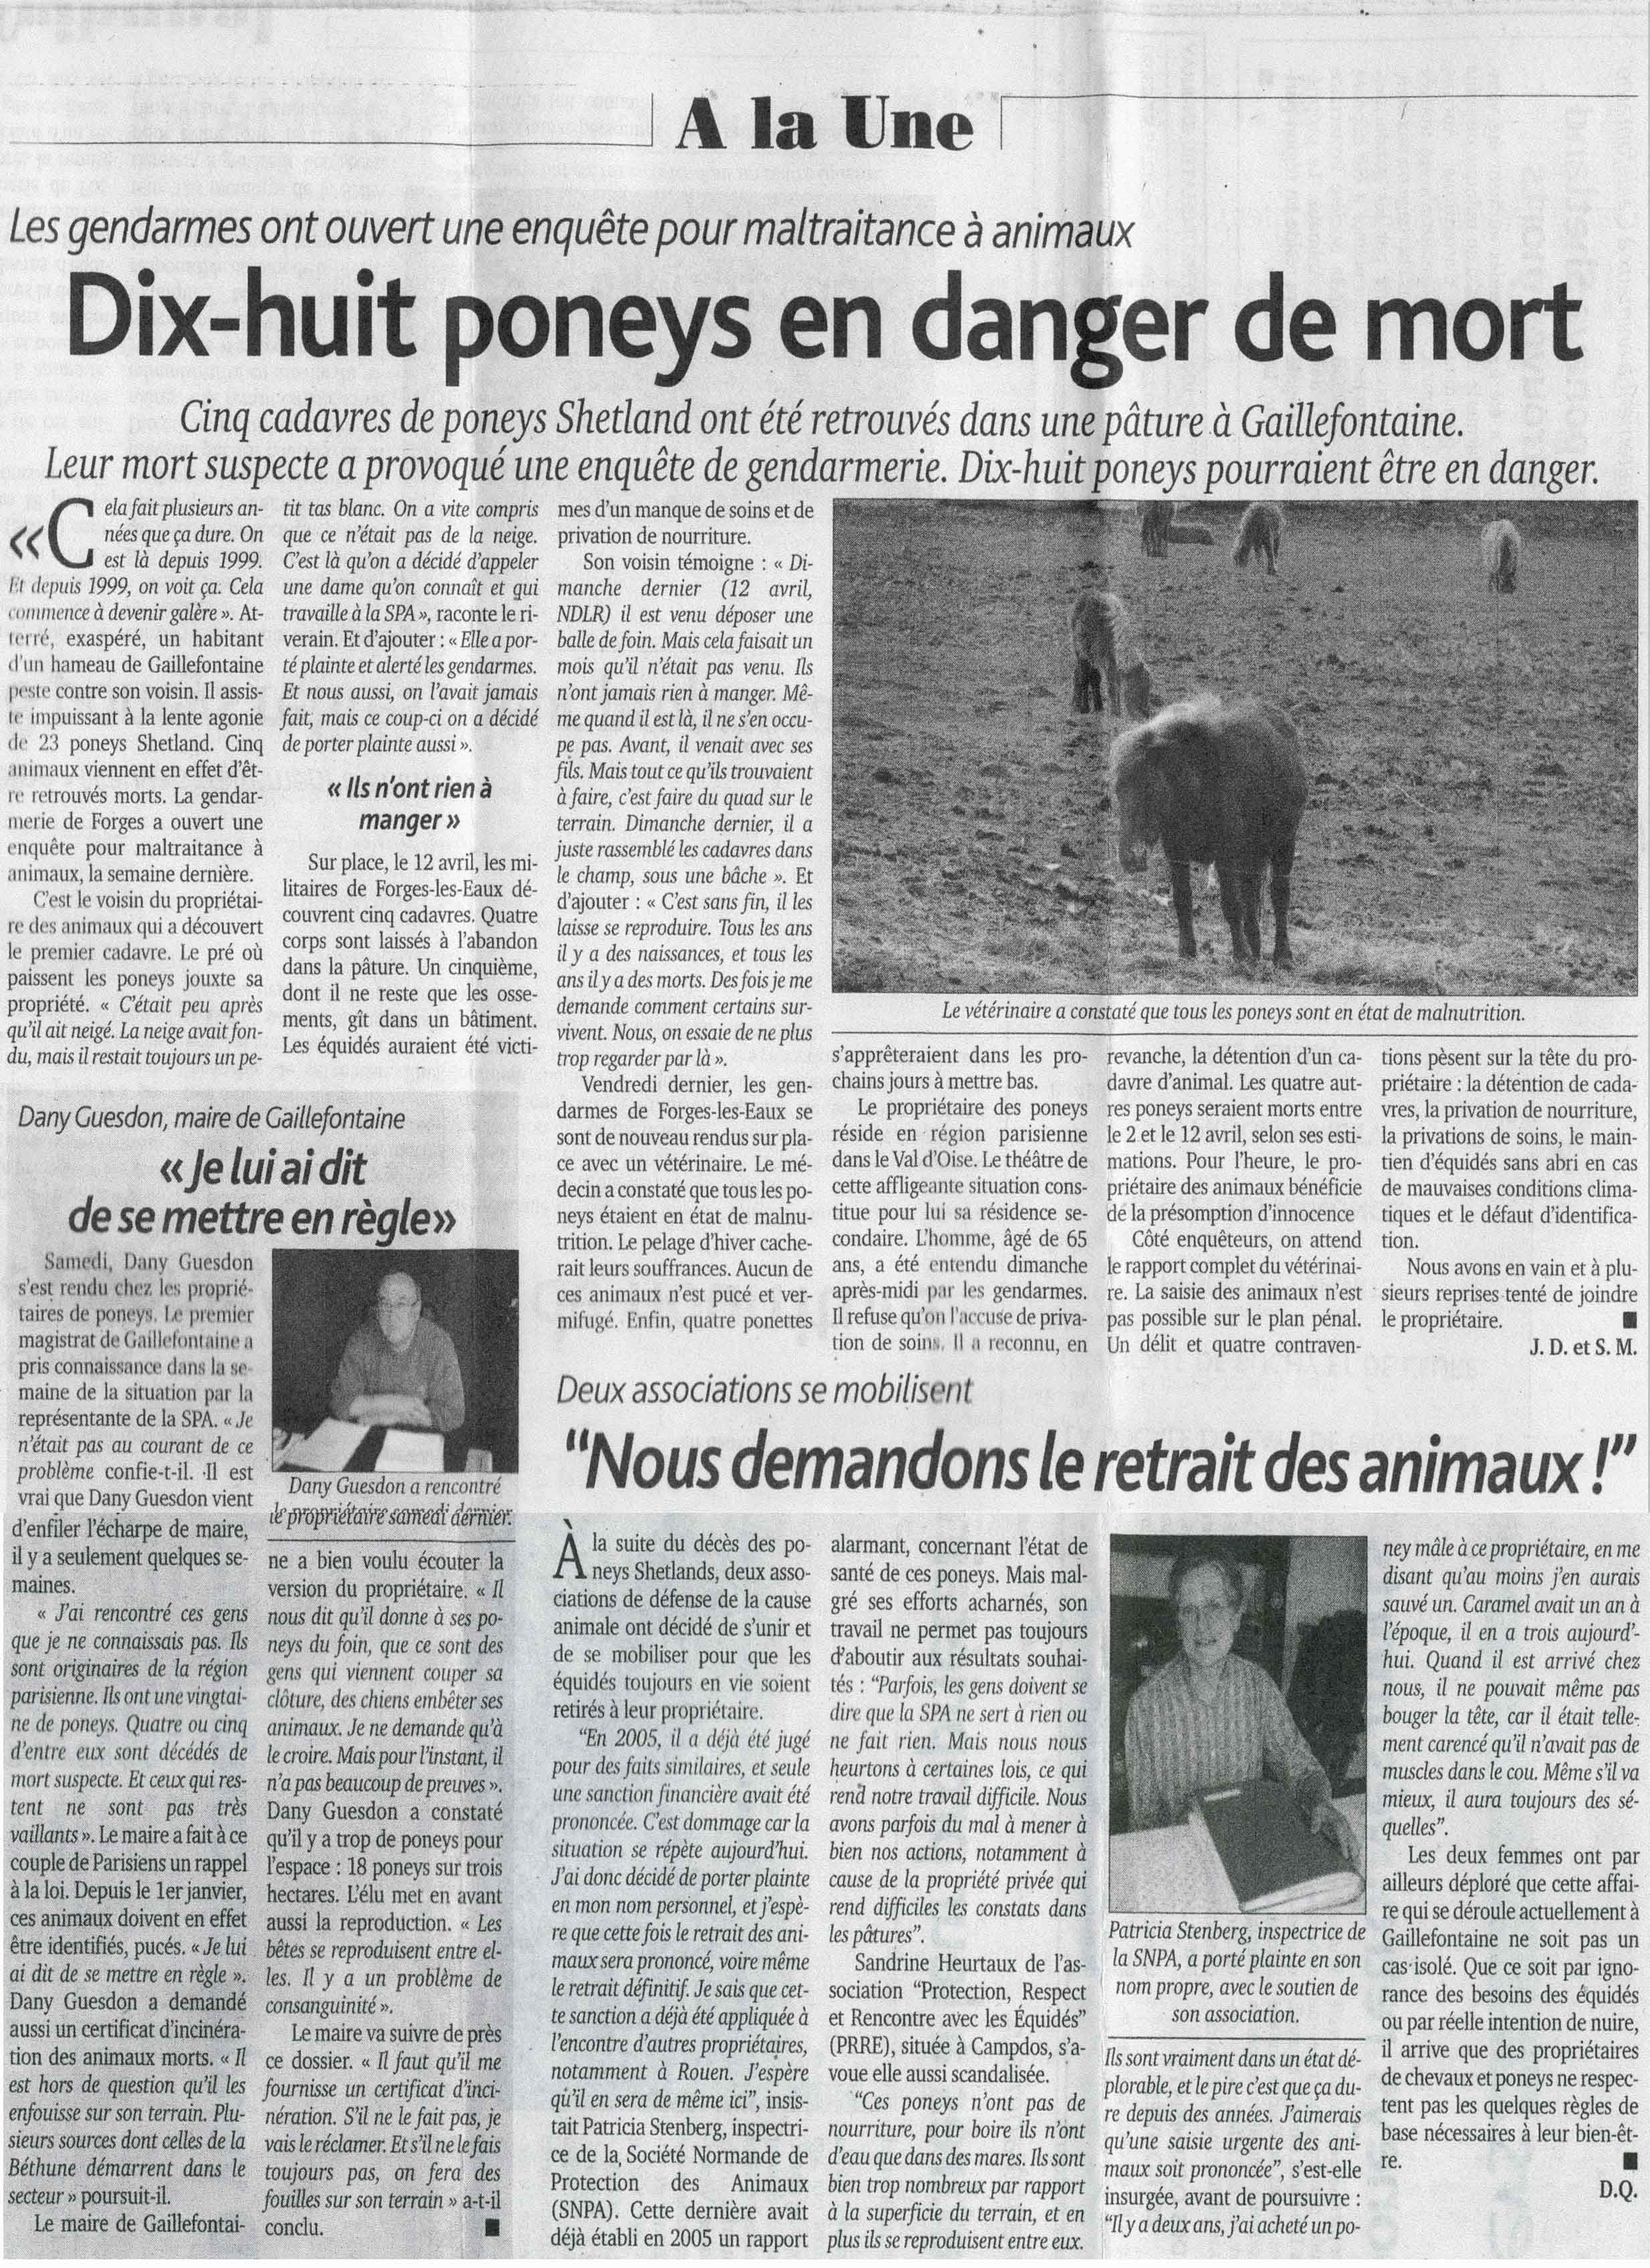

Enfin dans le Réveil, le 1er mai 2008...
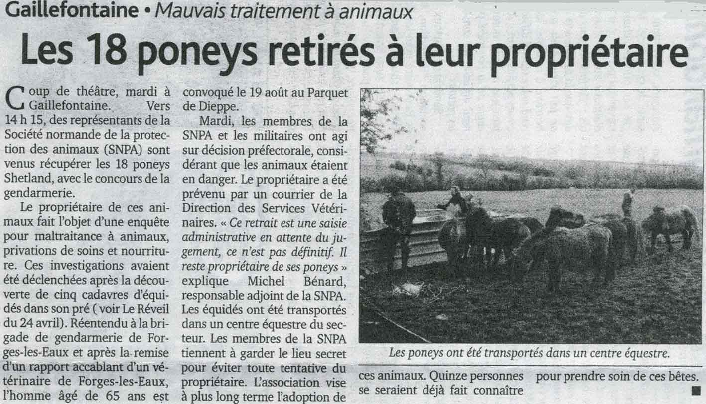
Le 20 août dans la dépêche du pays de Bray, une décision de justice au goût amer...
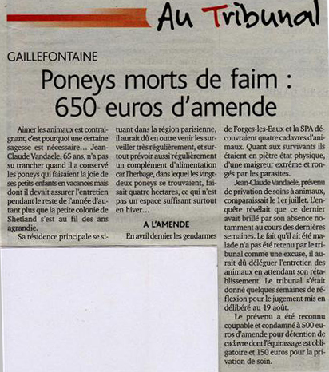
Lien video :http://www.kewego.fr/video/iLyROoafYIY2.html
Le mercredi 16 septembre 2009, le délibéré du jugement d'appel a été rendu, concernant cette affaire. Comme nous l'espérions, les poneys ont été définitivement saisis, et confiés à la SNPA.
Nous avons officialisé les adoptions par les familles qui les avaient accueillis depuis un an.

